Nota de Prensa N° 112-2013
INGRESOS TRIBUTARIOS SUMARON S/. 9 003 MILLONES EN ABRIL

- Los ingresos tributarios del Gobierno Central sumaron S/. 9 003 millones en abril como resultado del buen comportamiento de los sectores no primarios que contrarrestan, con la gestión directa de la SUNAT, el impacto de los sectores primarios (exportadores) afectados por el contexto internacional.

- En abril, la recaudación por IGV se incrementó 8,7%. Asimismo, otros componentes del Impuesto a la Renta también registraron incrementos respecto de similar mes del año anterior: Primera Categoría (35,3%), Segunda Categoría (11,3%), Cuarta Categoría (3,3%), Quinta Categoría (3,9%), Renta de No Domiciliados (111,6%) y el Régimen Especial de Renta (31,9%).

- La recaudación de los Medianos y Pequeños Contribuyentes se incrementó en 19,8% en términos reales en el primer cuatrimestre del 2013, lo cual es un reflejo de la ampliación a nivel de la base tributaria.

RECAUDACIÓN

En abril, los Ingresos Tributarios del Gobierno Central sumaron S/. 9 003 millones como resultado del dinamismo de la demanda interna y la gestión directa de la SUNAT que contrarrestaron el comportamiento de las exportaciones afectadas básicamente por los menores precios internacionales de los metales.

De esta forma la contracción, respecto a similar mes del año pasado, llegó a 5.2% como consecuencia del impacto de los factores externos amortiguados por el buen desenvolvimiento de los sectores no primarios.

Desagregando, el resultado de abril está determinado por el incremento en la recaudación del IGV (8.7%) que reduce el impacto de la contracción experimentada en los pagos por Regularización del Impuesto a la Renta Anual del período 2012 (-32,8%) y a cuenta mensual de la Tercera categoría (-31.9%). En ambos casos, el comportamiento del sector minero ha sido significativo. En el caso de la regularización se está reflejando la menor rentabilidad de las empresas del sector mientras que el pago a cuenta estaría recogiendo también el efecto de las menores cotizaciones de los minerales.

De no considerarse la Regularización del Impuesto a la Renta del ejercicio 2012, el crecimiento real de los ingresos corrientes sería de 3,4% debido tanto al dinamismo de la actividad económica observada en lo que va del 2013 como a la mayor demanda interna en el primer bimestre del presente año (5,6% y 10,4% respectivamente), los mismos que se expresan en los mayores pagos corrientes principalmente de IGV Interno (6,9%), de IGV Importado (11,1%) y de otras categorías de renta tales como Primera (35,3%), Segunda (11,3%), Cuarta (3,3%), Quinta (3,9%), Renta de No Domiciliados (111,6%) y el Régimen Especial de Renta (31,9%).

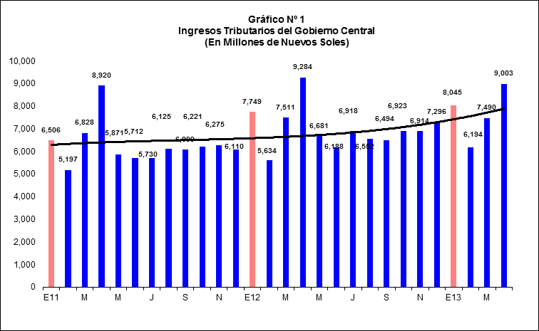

En relación a sus componentes, la recaudación por tributos internos (sin considerar las contribuciones sociales) ascendió a S/. 8 154 millones, con una disminución real de 8,6% debido a los menores pagos a nivel de la regularización anual y del pago a cuenta mensual del Impuesto a la Renta de la Tercera Categoría. Si se excluyera de la medición a los resultados de la Regularización anual de Renta, los ingresos por tributos internos disminuirían sólo 0,4%.

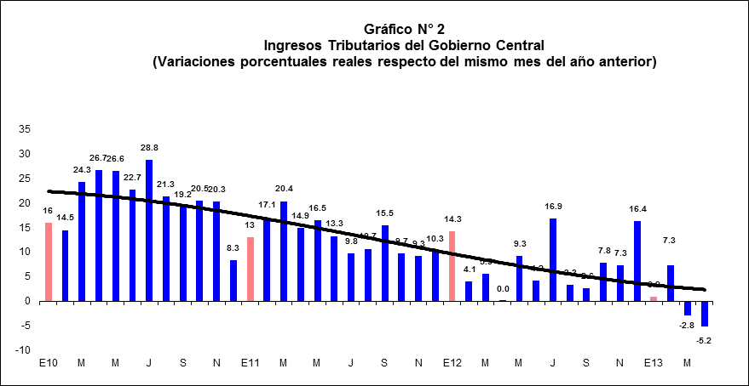

En cuanto a los tributos aduaneros, éstos alcanzaron los S/. 1 855 millones, registrando un crecimiento real de 13,2% debido al incremento de las importaciones en 9,8%, al efecto calendario (pues abril contó con tres días hábiles más respecto a similar mes del 2012) y a la apreciación de 2,6% experimentada por el Nuevo Sol en relación a similar mes del año pasado.

En relación a la recaudación según tamaño del contribuyente (Gráfico Nº 3), es importante destacar que la recaudación de los Medianos y Pequeños Contribuyentes se incrementó en 19,8% en términos reales en el primer cuatrimestre del 2013, lo cual es un reflejo de la ampliación a nivel de la base tributaria. La recaudación de los Principales Contribuyentes se contrajo en 7,7% como resultado de la menor recaudación de los sectores primarios.

Regularización Anual del Ejercicio 2012

En el mes de abril se cumplió el plazo de vencimiento para la declaración y pago de la Regularización del Impuesto a la Renta correspondiente a los últimos seis terminales del RUC (4, 5, 6, 7, 8 y 9). Al respecto, el monto pagado por regularización durante el mes alcanzó S/. 1 550 millones (-32,4%), mientras que lo recaudado entre enero y abril del 2013 por el mismo concepto totalizó S/. 2 598 millones, monto menor en S/. 1,529 millones a lo recaudado en similar período del año anterior (-38,6%).

Los sectores primarios explican el 87,1% de la menor recaudación durante la campaña de enero-abril (-S/. 1 332 millones) y particularmente los sectores de minería e hidrocarburos representan el 83,3% de la caída del sector primario (-S/. 1 109 millones). Como ya se mencionó, estos resultados están directamente vinculados a la crisis externa y la evolución negativa de los precios internacionales.

Como ya se comentó, el descenso de las cotizaciones de nuestros principales productos de exportación durante el 2012 originó una disminución en los ingresos de las empresas de los sectores primarios. Esta situación, unida al incremento de los costos, determinó una menor rentabilidad y por lo tanto menores utilidades que generaron un menor Impuesto a la Renta correspondiente al ejercicio 2012.

Gráficos N° 4: Impuesto a la Renta Total
2010 - 2012
En millones de Nuevos Soles

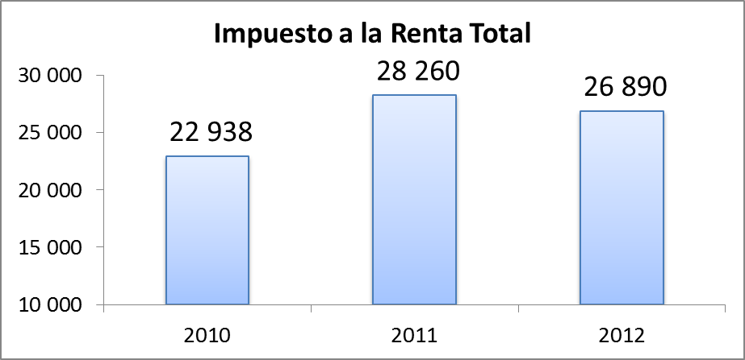

De esta manera, el Impuesto a la Renta declarado durante la campaña de este año se redujo en 8,2% (Gráfico Nº 4) debido al comportamiento negativo del Impuesto a la Renta de los Sectores Primarios (-22,3%) (Gráfico Nº 5) principalmente de los sectores de Minería e Hidrocarburos que se contrajeron en 33,2% y 22,6% respectivamente. Situación contraria se observó en el Impuesto a la Renta de los Sectores No Primarios que se incrementó en términos reales en 4,6% (Gráfico Nº 6).

Gráficos N° 5: Impuesto a la Renta Gráficos N° 6: Impuesto a la Renta
Sectores Primario - 2010 - 2012 Sectores No Primarios - 2010 - 2012
En millones de Nuevos Soles En millones de Nuevos Soles

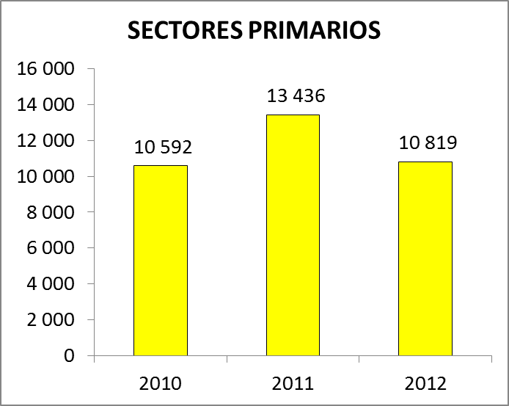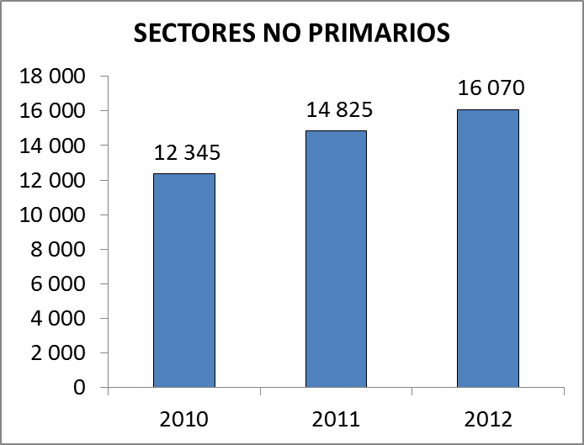

Una similar situación de contrastes se experimentó a nivel del Impuesto a la Renta correspondiente a los Principales Contribuyentes y el del resto de aportantes. En efecto, mientras que los Principales Contribuyentes redujeron su impuesto en -11,5% (Gráfico Nº 7), el Impuesto a la Renta de los Medianos y Pequeños Contribuyentes creció en 20,1% (Gráfico Nº 8).

La contracción descrita en el Impuesto a la Renta generó un menor saldo por regularizar en los meses de marzo y abril y menores coeficientes para la determinación de los pagos a cuenta mensuales durante el ejercicio 2013, en la medida que el coeficiente se determina dividiendo el Impuesto a la Renta del ejercicio anterior entre los ingresos gravados con dicho impuesto.

Gráficos N° 7: Impuesto a la Renta Total Gráficos N° 8: Impuesto a la Renta de Pricos
2010 - 2012 2010 - 2012
En millones de Nuevos Soles En millones de Nuevos Soles

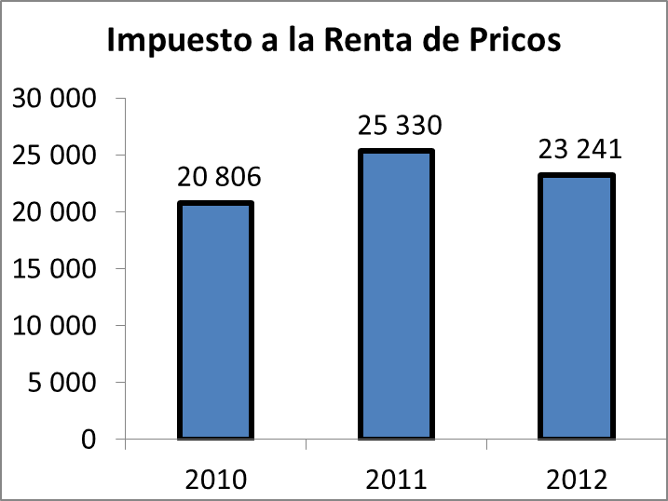

Formularios

Según información disponible al 30 de abril, se presentaron 725 242 formularios que en conjunto representan un crecimiento de 9,2% respecto de similar período del año anterior, luego de alcanzar un crecimiento de 3,2% en el 2012 (Gráfico Nº 9). De total de formularios presentados en la campaña 2013, el 98% ingresó por Internet.

Gráfico N° 9
Campaña de Regularización: Formularios Presentados
En miles
339
351
374
394
411
446
507
544
518
584
608
643
664
725
100
200
300
400
500
600
700
800
2000
2001
2002
2003
2004
2005
2006
2007
2008
2009
2010
2011
2012
2013
* Formulados presentados entre enero y abril de cada año
Recaudación por tributos del ejercicio corriente abril 2013

Impuesto a la Renta

En abril, la recaudación del Impuesto a la Renta ascendió a S/. 4 651 millones, registrando una caída real de 17,8% respecto a similar mes del año anterior (Gráfico Nº 10) como resultado del menor pago de la Regularización del Impuesto a la Renta que alcanzó S/. 1 550 millones y se contrajo en 32,4%, y del menor pago a cuenta del Impuesto a la Renta de Tercera Categoría que totalizó S/. 1 110 millones y disminuyó 32,3% con respecto al mismo mes del año previo, principalmente por el menor pago a cuenta del sector minero (-78,0%).

La menor recaudación por concepto de regularización entre enero y abril a nivel del total de contribuyentes (-S/. 1,529 millones) y la caída en la participación del sector minero en la recaudación de los pagos a cuenta mensuales del Impuesto a la Renta en el mismo período (-S/. 879 millones) marcan en conjunto una contracción en la recaudación de S/. 2,408 millones.

En contraste con lo indicado en los párrafos anteriores, en abril se lograron incrementos en la recaudación del resto de los componentes del Impuesto a la Renta. Así, crecieron las Rentas de Primera Categoría (35,3%), Segunda Categoría (11,3%), Cuarta Categoría (3,3%), Quinta Categoría (3,9%), No Domiciliados (111,6%) y Régimen Especial de Impuesto a la Renta (31,9%).

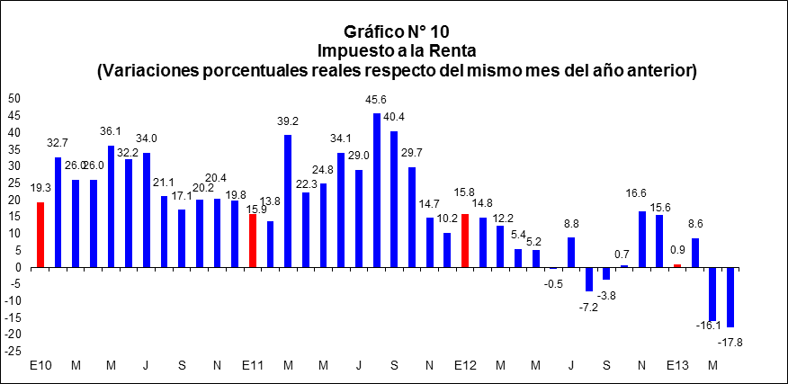

Impuesto General a las Ventas (IGV)

En abril, la recaudación del IGV Total (interno e importado) alcanzó S/. 3 798 millones, registrando un crecimiento de 8,7% en términos reales (Gráfico Nº 11), respecto de similar mes del año anterior. A nivel de componentes, la recaudación del IGV Interno ascendió a S/. 2 177 millones reportando un crecimiento de 6,9%, en tanto que el IGV de importaciones alcanzó los S/. 1 621 millones, equivalente a un incremento real de 11,1%.

Ambos resultados están influidos por la mayor demanda interna que en el primer bimestre del año creció en 10,4% y por el efecto calendario pues se tuvo tres días hábiles más que en abril del 2012. De otro lado, el mayor IGV Importado también sería consecuencia de la apreciación de 2,6% del Nuevo Sol y del incremento de 9,8% de las importaciones en el mes de abril, sustentadas por la mayor importación de bienes de consumo (27,3%), compras de bienes de capital (7,1%) y de materias primas e insumos (5,3%).

Impuesto Selectivo al Consumo

En abril, la recaudación del ISC (incluye ISC Interno e Importado) ascendió a S/. 427 millones, nivel que representó un incremento real de 6,8% respecto a similar mes del 2012.

Impuesto a la Importación (Derechos Arancelarios)

La recaudación por concepto del Impuesto a la Importación (Derechos Arancelarios) ascendió a S/. 127 millones en abril, cifra que representó un crecimiento real de 24,9% respecto a similar mes del año anterior.

Otros Ingresos

La recaudación del rubro Otros Ingresos ascendió a S/. 997 millones en abril, registrando un incremento de 10,5% en términos reales respecto a similar mes del año 2012, debido a los mayores pagos principalmente por concepto de Fraccionamientos, Impuesto Temporal a los activos Netos (ITAN) y RUS, los cuales se incrementaron en 14,2%, 13,8% y 13,5% respectivamente.

Devoluciones

En abril, las devoluciones de impuestos totalizaron S/. 1 007 millones, cifra que representó una disminución de 5,7%, en términos reales, respecto a su similar del año 2012.

Gerencia de Comunicaciones e Imagen Institucional
Lima, viernes 10 de mayo del 2013.

Cabe recordar que durante la primera quincena de marzo se informó a la prensa que se esperaba que los ingresos de la campaña de Regularización Anual 2012 fueran significativamente menores que los del año anterior.
Al respecto, es importante indicar que el incremento en la recaudación se calcula en términos netos de devoluciones.

